МІНІСТЕРСТВО ОСВІТИ І НАУКИ УКРАЇНИ
Національний аерокосмічний університет
«Харківський авіаційний інститут»

Факультет систем управління літальних апаратів
Кафедра систем управління літальних апаратів

Лабораторна робота №2
з дисципліни «Алгоритмізація та програмування»
на тему «"Математичні обчислення на мові С ++»

ХАІ.301.319.5 ЛР

Виконав студент гр. ______319__________

_________________ Валерій ЄВЧУК_______
(підпис, дата) (П.І.Б.)

Перевірив
_________ к.т.н., доц. Євгеній ПЯВКА
(підпис, дата) (П.І.Б.)

2025

МЕТА РОБОТИ

Вивчити теоретично базові типи даних мови С ++ і реалізувати консольний додаток лінійної структури для введення / виведення і обробки змінних базових типів з використанням вбудованих операцій та бібліотечних функцій на мові програмування C ++.

ПОСТАНОВКА ЗАДАЧІ

Завдання 1. Вирішити задачу з цілочисельними змінними. Всі вхідні і вихідні дані в задачах цієї групи є цілими числами. Всі числа, для яких вказано кількість цифр (двозначне число, тризначне число і т. д.), вважаються додатними. Завдання "integer 28" представлено в табл.1. Integer28. Дні тижня пронумеровані наступним чином: 1 - понеділок, 2 - вівторок, ..., 6 - субота, 7 - неділя. Дано ціле число K, що лежить в діапазоні 1-365, і ціле число N, яке лежить в діапазоні 1-7. Визначити номер дня тижня для K-го дня року, якщо відомо, що цього року 1 січня було днем тижня з номером N.
Завдання 2. Вирішити завдання з логічними змінними. У всіх завданнях даної групи потрібно вивести логічне значення true (1), якщо наведене висловлювання для запропонованих вхідних даних є істинним, і значення false (0) в іншому випадку. Всі числа, для яких вказано кількість цифр (двозначне число, тризначне число і т. д.), вважаються цілими додатними. Завдання "Booleah 34"представлено в табл.2. Дано координати поля шахівниці x, y (цілі числа, що лежать в діапазоні 1-8). З огляду на, що ліве нижнє поле дошки (1, 1) є чорним, перевірити істинність висловлювання: «Дане поле є білим».
Завдання 3. Обчислити математичний вираз зі змінними дійсного типу, використовуючи стандартну бібліотеку cmath. Число π має бути визначено як константа дійсного типу. Вирази представлено в табл.3. під номером 11 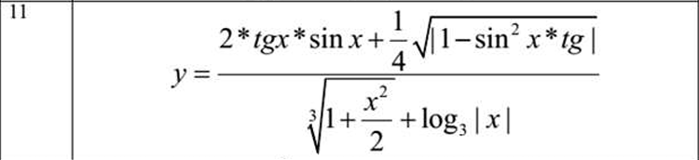
Завдання 4. Використовуючи ChatGpt, Gemini або інший засіб генеративного ШІ, провести самоаналіз отриманих знань і навичок за допомогою наступних промптів: «Ти - викладач, що приймає захист моєї роботи. Задай мені 5 тестових питань з 4 варіантами відповіді і 5 відкритих питань - за кодом, що є у файлі звіту і теоретичними відомостями у файлі лекції» «Оціни повноту, правильність та ймовірність використання штучного інтелекту для кожної відповіді. Сформуй загальну оцінку у 5-бальній шкалі, віднімаючи 50% балів там, де ймовірність відповіді з засобом ШІ висока»
Проаналізуйте задані питання, коментарі і оцінки, надані ШІ. Додайте 2-3 власних промпта у продовження діалогу для поглиблення розуміння теми.

ВИКОНАННЯ РОБОТИ

Вирішення задачі: розділ Integer, задача №28; розділ Boolean, задача №34; розділ Math, задача №11.
Вхідні дані.
Для задачі Integer 28 вхідними даними є змінні K та N. Змінна K — ціле число (тип int), що задає номер дня року; допустимий діапазон значень: від 1 до 365 включно. Змінна N — ціле число (тип int), що задає номер дня тижня для 1 січня; допустимий діапазон значень: від 1 до 7 включно.
Для задачі Boolean 34 вхідними даними є змінні x та y. Це цілі числа (тип int), що задають координати клітинки шахової дошки (номер стовпця та номер рядка відповідно). Для коректної інтерпретації як стандартної шахової дошки значення x та y повинні належати діапазону від 1 до 8 включно.
Для задачі Math 11 вхідною змінною є x — дійсне число (тип double), аргумент функції. Враховуючи використання виразу log(|x|) за основою 3, значення x не може дорівнювати нулю. Додатково у знаменнику присутній вираз 1 + x²/2 + log₃|x|, тому він не повинен дорівнювати нулю, щоб уникнути ділення на нуль. Отже, для змінної x задаються такі обмеження: x ≠ 0 і 1 + x²/2 + log₃|x| ≠ 0. Проміжні змінні sinx, tanx, log3x, numerator, denominator належать до типу double і використовуються для поетапного обчислення значення функції.
Вихідні дані.
Для задачі Integer 28 вихідними даними є змінна result — ціле число (тип int), що визначає номер дня тижня для K-го дня року. Допустимий діапазон значень змінної result: від 1 до 7 включно. Значення result виводиться на екран разом з текстовим поясненням.
Для задачі Boolean 34 вихідними даними є логічна змінна white (тип bool), що визначає колір клітинки з координатами (x, y). Змінна набуває значення true, якщо клітинка є білою, і false, якщо чорна. Користувачеві результат повертається у вигляді текстового повідомлення «Поле (x, y) є білим: Так» або «…: Ні» залежно від логічного значення змінної white.
Для задачі Math 11 вихідними даними є змінна y (тип double) — дійсне значення функції, обчисленої за формулою
y = [2·tg(x)·sin(x) + 0,25·√(1 − sin²x)·tg(x)] / ∛(1 + x²/2 + log₃|x|).
Отримане значення змінної y виводиться на екран у числовому вигляді разом з коротким текстовим повідомленням.

Лістинг коду вирішення задачі наведено в дод. А (стор. 6).
Екран роботи програми показаний на рис. Б.1.

ВИСНОВКИ

У ході виконання роботи я навчився працювати з базовими типами даних мови C++ та використовувати їх для зберігання й обробки інформації. Також здобув практичні навички створення консольного застосунку лінійної структури, що реалізує введення, обчислення та виведення даних за допомогою вбудованих операторів і бібліотечних функцій.

ДОДАТОК А
Лістинг коду програми

#include <iostream>
#include <cmath>
using namespace std;

int main() {
{
int K, N;
cout << "integer 28" << endl;
cout << "Введіть номер дня року (1–365): ";
cin >> K;
cout << "Введіть номер дня тижня 1 січня (1–7): ";
cin >> N;

int result = (N + K - 1) % 7;
result = 7 * (result == 0) + result * (result != 0);

cout << "Номер дня тижня для " << K << "-го дня року: " << result << endl << endl;
}
{
int x, y;
cout << "Booleah 34" << endl;
cout << "Введіть координати клітинки (x, y): ";
cin >> x >> y;

bool white = ((x + y) % 2 == 1);
cout << "Поле (" << x << ", " << y << ") є білим: " << (white ? "Так" : "Ні") << endl << endl;
}
{

double x;
cout << "Math N11" << endl;
cout << "Введіть x: ";
cin >> x;

double sinx = sin(x);
double tanx = tan(x);

// логарифм за основою 3
double log3x = log(fabs(x)) / log(3.0);

double numerator = 2.0 * tanx * sinx + 0.25 * sqrt(1 - sinx * sinx) * tanx;
double denominator = cbrt(1 + (x * x) / 2.0 + log3x);
double y = numerator / denominator;

cout << "y = " << y << endl;
}

}

ДОДАТОК Б
Скрін-шоти вікна виконання програми

Рисунок Б.1 – Екран виконання програми для вирішення завдання

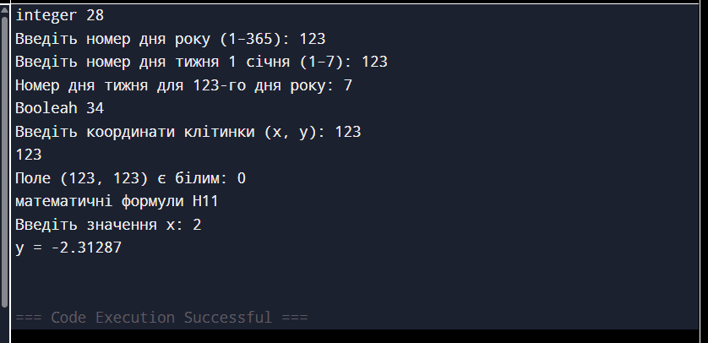

ДОДАТОК B
Діалог з ШІ для самоаналізу
